**Lanoye-Pleinvrees**

Gedicht van de Week

Week 14- 2019

[www.arspoetica.nl](http://www.arspoetica.nl)

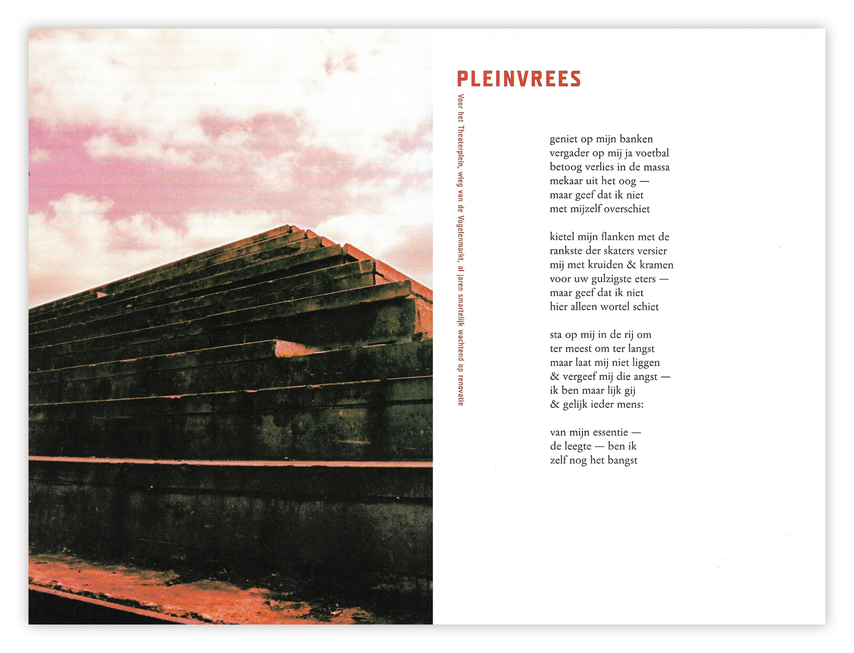

Al eerder was Tom Lanoye (geb. 1958) op deze site met een gedicht vertegenwoordigd en wel in [week 11-2013](http://www.arspoetica.nl/wordpress/wp-content/uploads/2017/03/WEEK-11-2013-Archief-Ton-Lanoye-De-zak-spreekt.doc). Hij is sinds die tijd uitgegroeid tot een nationale figuur in Vlaanderen en in Nederland, ook door zijn frequente verschijning op de tv. Behalve dit soort optredens is hij ook vaak in het theater te zien met zijn werk. Dat is veelzijdig (romans, poëzie en toneel); vooral de laatste discipline krijgt veel aandacht ook al omdat hij een ijverig propagandist is voor de literatuur in het algemeen en zijn eigen werk in het bijzonder. Lanoye is een veel gelezen schrijver met een toegankelijk oeuvre. Hij is ook ten zuiden van de taalgrens bekend geworden door zijn tweetalige producties.

Uit dezelfde bundel als in 2013, getiteld “Stadsgedichten” (2005) is nu weer een gedicht gekozen. Zoals toen al vermeld was hij toen hij de bundel samenstelde stadsdichter van Antwerpen.

Hij voert hier het Theaterplein op als persoon, die angst heeft voor de leegte. Hierdoor weet de dichter een levenloos object tot leven te wekken en geeft het gedicht woorden aan onze eigen angsten.